МІНІСТЕРСТВО ОСВІТИ І НАУКИ УКРАЇНИ КРЕМЕНЧУЦЬКИЙ НАЦІОНАЛЬНИЙ УНІВЕРСИТЕТ ІМЕНІ МИХАЙЛА ОСТРОГРАДСЬКОГО

Кафедра комп’ютерної інженерії та електроніки

ПРАКТИЧНА РОБОТА

з навчальної дисципліни «Імовірнісно-статистичні методи інформаційних технологій»

Студент гр.KI-24-1.Смолін О.O

Практична робота № 3

Тема. Геометрична ймовірність. Аксіоматичне визначення ймовірності. Теореми множення та додавання ймовірностей. Формула повної ймовірності та формула Байєса. Мета: набути практичних навичок у розв’язанні задач з підрахунку ймовірностей на підставі геометричного визначення ймовірності, алгебри подій та теорем множення і додавання ймовірностей; навчитися застосовувати на практиці формули повної ймовірності та Байєса

Завданя

**Умова:**  
У трьох урнах по 6 чорних і 4 білі кульки. З першої урни витягли 1 кульку і переклали в другу, потім з другої — 1 кульку в третю. Знайти ймовірність, що кулька, витягнута з третьої урни, біла.

**Розв'язок:**  
Розглянемо всі можливі сценарії перекладання кульок:

1. **Перший крок:**
   * З першої урни витягли **білу** кульку (ймовірність 4\10=0.4).  
     Тоді у другій урні стане: 66 чорних + 4+1=5 білих.
   * Витягли **чорну** кульку (ймовірність 6\10=0.6).  
     Тоді у другій урні: 6+1=7 чорних + 4 білих.
2. **Другий крок:**
   * Якщо у другій урні 11 кульок (5 білих і 6 чорних після першого сценарію), то ймовірність витягти білу: 5\11.  
     Після цього у третій урні: 6 чорних + 4+1=5 білих.
   * Якщо у другій урні 11 кульок (7 чорних і 4 білих), то ймовірність витягти білу: 4\11​.  
     Після цього у третій урні: 6 чорних + 4+1=5 білих.
3. **Фінальний крок:**
   * Ймовірність витягти білу кульку з третьої урни:
   * 

**Задача 18**

**Умова:**  
4 стрілки стріляють по мішені (ймовірності влучання: 0.4, 0.6, 0.7, 0.8). Відомо, що влучили 3 стрілки. Знайти ймовірність, що не влучив четвертий стрілок.

**Розв'язок:**  
Позначимо стрілків як A,B,C,Dз ймовірностями влучання 0.4,0.6,0.7,0.8  відповідно.

1. **Умовна ймовірність події "3 влучання":**
   * Можливі варіанти, коли один стрілок промахнувся:
     + Промах A*A*: 0.6×0.7×0.8×0.6=0.2016
     + Промах B*B*: 0.4×0.7×0.8×0.4=0.0896
     + Промах C*C*: 0.4×0.6×0.8×0.3=0.0576
     + Промах D*D*: 0.4×0.6×0.7×0.2=0.0336
   * Загальна ймовірність P(3)=0.2016+0.0896+0.0576+0.0336=0.3824
2. **Шукана ймовірність (промах *D*):**

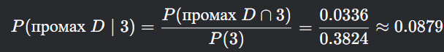

**Відповідь:** ≈0.0879

**Задача 19**

**Умова:**  
Три гармати стріляють (ймовірності влучання: 0.4, 0.3, 0.5). Влучили 2 снаряди. Знайти ймовірність, що перша гармата влучила.

**Розв'язок:**  
Позначимо гармати як A,B,C

1. **Можливі варіанти 2 влучень:**
   * A*A* і B*B* влучили, *C* ні: 0.4×0.3×0.5=0.06
   * A*A* і C*C* влучили, *B* ні: 0.4×0.7×0.5=0.1
   * B*B* і C*C* влучили, *A* ні: 0.6×0.3×0.5=0.09
   * Загальна ймовірність P(2)=0.06+0.14+0.09=0.2
2. **Сприятливі варіанти (з влучанням A*A*):**



**Відповідь:** ≈0.6897

**Задача 20**

**Умова:**  
Серед 10 монет одна має два герби. Вибрану монету підкинули 10 разів, усі рази випав герб. Знайти ймовірність, що обрана монета — з двома гербами.

**Розв'язок:**

1. **Гіпотези:**
   * H1​: обрана монета з двома гербами 
   * H2​: обрана звичайна монета 
2. **Умовні ймовірності:**
   * P(10 гербів∣H1)=1
   * 
3. **За формулою Байєса:**



**Відповідь:** ≈0.919

**Задача 21**

**Умова:**  
Сервер отримує запити від двох підмереж (ймовірності: 0.6 і 0.4). Ймовірності перевантаження: 0.1 і 0.2 відповідно.

**а) Ймовірність перевантаження:**



**б) Перевантаження через першу підмережу:**

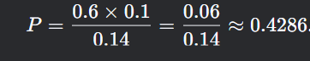

**в) Перевантаження через другу підмережу:**

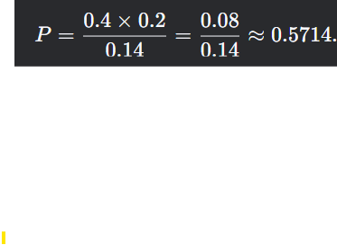

**Контрольні питаня**

**1. Визначення геометричної ймовірності**

Геометрична ймовірність використовується для випадків, коли простір елементарних подій є **неперервним** (наприклад, точка на відрізку, фігура на площині). Ймовірність події визначається як відношення **міри сприятливої області** до **міри всієї можливої області**:

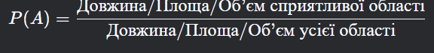

**Приклад:**  
Ймовірність випадково обраної точки на відрізку [0,10] потрапити в [2,5]



**2. Головні правила алгебри подій**

1. **Комутативність:**
   * A∪B=B∪A
   * A∩B=B∩A
2. **Асоціативність:**
   * (A ∪ B) ∪ C=A ∪ ( B ∪ C )
   * (A ∩ B) ∩ C = A ∩ (B ∩ C)
3. **Дистрибутивність:**
   * A ∩ ( B ∪ C) = ( A ∩ B ) ∪ ( A ∩ C )
   * A ∪ (B ∩ C) = (A ∪ B) ∩ ( A ∪ C)
4. **Закони де Моргана:**

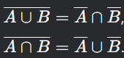

**3. Формула множення для незалежних подій**

Дві події *A* і *B* називаються **незалежними**, якщо:

P( A ∩ B) = P(A) ⋅ P(B)

**Приклад:**  
Ймовірність випадання двох "орлів" при підкиданні двох монет:

P=0.5×0.5=0.25

**4. Формула множення для залежних подій**

Якщо події залежні, використовується **умовна ймовірність**:

P(A ∩ B) = P (A)⋅P(B∣A)

де P(B∣A)*P*(*B*∣*A*) — ймовірність події *B* за умови, що *A* вже сталася.  
**Приклад:**  
З колоди карт (36) послідовно витягують 2 карти без повернення. Ймовірність, що обидві — тузи:

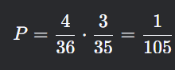

**5. Формула додавання для сумісних подій**

Для подій, які можуть відбуватися одночасно:

P(A∪B)=P(A)+P(B)−P(A∩B)

**Приклад:**  
Ймовірність витягнути туза або трефу з колоди (52 карти):

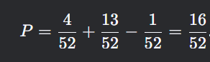

**6. Формула додавання для несумісних подій**

Якщо A і B не можуть відбутися разом (A∩B=∅*)*

P(A∪B)=P(A)+P(B)

**7. Визначення повної ймовірності**

Якщо подія Aможе статися за різних умов (гіпотез) H1,H2,…,Hn​утворюють **повну групу несумісних подій**, то:

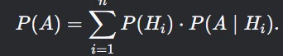

**8. Апріорна та апостеріорна ймовірність у формулі Байєса**

* **Апріорна ймовірність** P(Hi) — початкова ймовірність гіпотези до отримання даних.
* **Апостеріорна ймовірність** P(Hi∣A) — оновлена ймовірність після спостереження події *A*.

**Формула Байєса:**

